Test OPUS Obsventes
16/04/2025
V 2.9.36
Retours d’un test de saisie de Quentin BOISBOUVIER (SINAY) assisté par Vincent BADTS
Lot 3, côte en face de nantes (Pornic etc.)

- Dans la colonne Etat, pouvoir saisir en code GUT
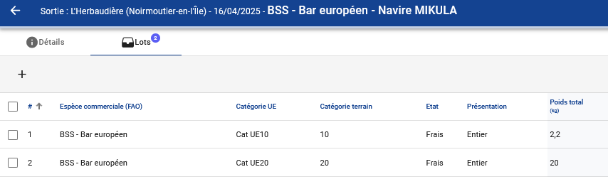
- Dans la colonne Etat, pré-reseigner à Frais puis Présentation Entier car c’est la majorité des cas
- Tableau des mensurations, mode intervalle de taille, avec deux sexe M et F.
  - Dans le tableau quand on clique sur une cellule, il affiche Male alors que c’est un champ numérique. C’est confusant
  - La touche Entrée ou une autre devrait permettre de saisir la colonne Male, puis après la colonne Femelle (saisie Colonne requise)
  - Bouton Appliquer : lui associer un raccourcis clavier
  - Si on clique sur Appliquer en bas à droite, le tableau change d’allure et est bizarre. On doit pouvoir rester en mode tableau à deux entrées
- Ecran des mensurations : manque la possibilité de saisir dans cet écran le poids des individus mesurés
- Dans cet écran la colonne Nb indiv. Total devrait se calculer :
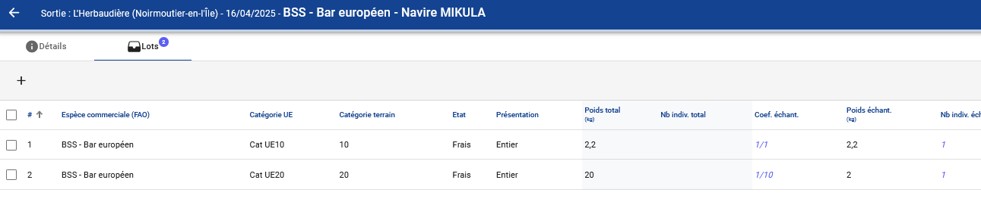
- Tableau des espèces, si des mensurations sont saisies
  - Afficher le fait qu’il y a des données associées (modifier un icône ?)
  - Rendre non modifiable la case à cocher Observé ?
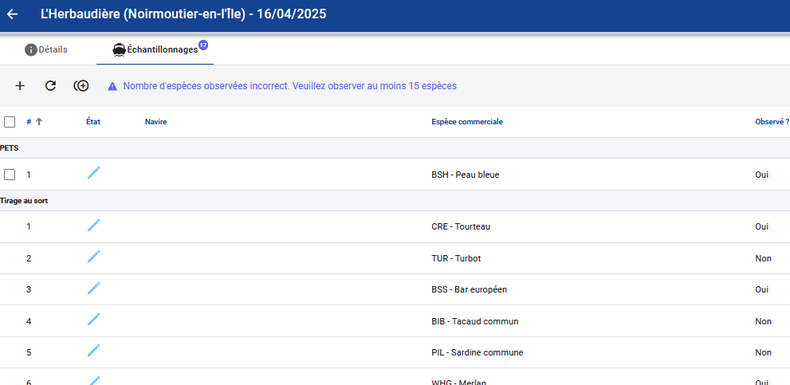
- Quand on saisi le navire, proposer le navire d’avant (pour parfois gagner du temps)
- Idem pour métier zones etc.
- Comme dans Allegro, ajouter champs « Accessibilité aux poissons Bonne/Mauvaise… » et « temps disponible à l’échantillonnage (A voir avec Marion)
- Quand on clique sur le mode rafale, mettre ne suivant le curseur sur le champ « Longueur... »
- Si on a un seul individu de mesuré, auto-enseigner le coef d’échantillonnage à 1/1
- Idée : dans le tableau des espèces, remonter en haut de tableau les lignes avec des mensurations de saisies
- Idée : pouvoir saisir en code FAO les PETS
- En mode Rafale, il manque le champ Méthode de mensuration
- En mode Intervalle de taille (sans autre catégorie de tri) le tableau s’affiche avec des zéros. Laisser le champ vide, en plus il demande une valeur >1
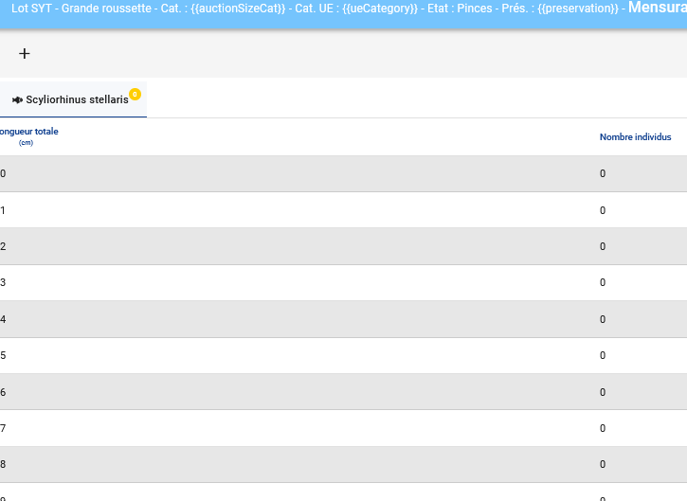
- En mode Intervalle de taille, si on reclique sur APPLIQUER, il va recréer les lignes même si elles existent déjà. Ne pas doublonner les lignes
- Dans le tableau ci-dessous, pouvoir identifier les lignes où il y été saisie un mélange (au moins deux espèces scientifiques dans le lot)
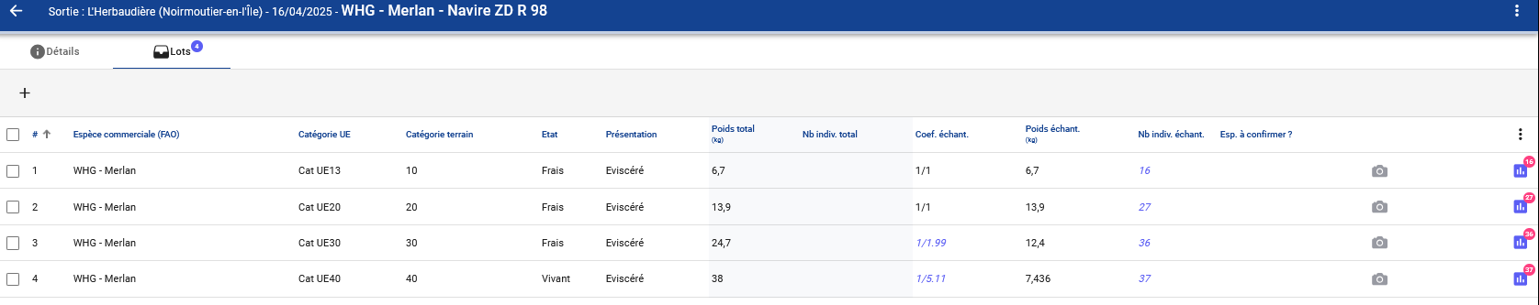
- En bas du tableau des mensuration il y a deux boutons APPLIQUER, c’est confusant. Le deuxième le renommer ENREGISTRER
- Saisie des nombres d’individus par classe de taille. Si on a beaucoup de classe de taille, quand on arrive en bas de la fenêtre, l’ascenseur devrait suivre et afficher les lignes plus basses. Là il ne bouge pas tout de suite il faut qu’il réagisse plus tôt
- Ajouter un maximum de raccourcis clavier pour aussi activer les boutons
- Dans une liste déroulante, on ne voit pas assez le champ sélectionner, accentuer le fond gris ?
- Quand on valide les mensurations et que l’on revient sur le tableau des espèces catégories, la ligne qui vient d’être créée ne contient pas le nombre d’individus mesurés, il faut cliquer sur la ligne pour voir ce champ se renseigner.
- Si on clique sur la flèche arrière en haut de l’écran, pour revenir sur la liste des sorties, la sortie que l’on vient de saisir n’apparait pas dans le tableau
- Pour rendre les tests de saisie en pré-prod les plus réalistes possibles, faire en sorte que les tables de références soient celles de la prod et activer les calculs RTP

FIN

